проект
ЧЕЛЯБИНСКАЯ ОБЛАСТЬ

СОБРАНИЕ ДЕПУТАТОВ
ЗЛАТОУСТОВСКОГО ГОРОДСКОГО ОКРУГА

РЕШЕНИЕ
№ от 2019 г.

О внесении изменений в решение Собрания депутатов Златоустовского городского округа от 02.03.2007г. № 10-ЗГО «Об утверждении Генерального плана г.Златоуста и Правила землепользования и застройки города Златоуста»

В соответствии с Градостроительным кодексом Российской Федерации, Федеральным законом «Об общих принципах организации местного самоуправления в Российской Федерации» от 06.10.2003 г. № 131-ФЗ, Уставом Златоустовского городского округа, в связи с необходимостью уточнения градостроительного зонирования территории города, на основании заключения о результатах публичных слушаний по внесению изменений в «Правила землепользования и застройки города Златоуста» от 27 февраля 2019 г.,
Собрание депутатов Златоустовского городского округа РЕШАЕТ:

1. Утвердить изменения в Правила землепользования и застройки города Златоуста, утвержденные решением Собрания депутатов Златоустовского городского округа от 02.03.2007 г. №10-ЗГО согласно приложению, к настоящему решению.
2. Опубликовать данное решение в официальных средствах массовой информации и в сети «Интернет».
3. Контроль исполнения решения возложить на комиссию по промышленности, предпринимательству и строительству.

Председатель Собрания депутатов  Златоустовского городского округа | А.М. Карюков

Приложение
к решению Собрания депутатов
Златоустовского городского округа
от_________ №_____________

- Изменения в решение Собрания депутатов Златоустовского городского округа
от 02.03.2007г. № 10-ЗГО «Об утверждении Генерального плана города Златоуста и
Правил землепользования и застройки города Златоуста»:

Увеличение габаритов территориальной зоны 03 36 02 И.3. (коллективные сады) за счет уменьшения габаритов территориальной зоны 03 36 01 А.1. (леса, луга) по земельному участку площадью 10000 кв. метров, расположенному по адресному ориентиру: г. Златоуст, северо-восточнее земельных участков С № 1 по № 30 СНТ «Уральские Зори».

Юго-восточный планировочный район (03), градостроительная зона 03 36
Вносимое изменение в «Правила землепользования и застройки территории г. Златоуста»
Границы  квартала | Характер  вносимых изменений | Номер  градостроительной зоны | Градостроительный индекс подзоны
Границы  квартала | Характер  вносимых изменений | Номер  градостроительной зоны | действующее  зонирование | с учетом  изменений
1 | 2 | 3 | 4 | 5
адресный ориентир: Челябинская область, г. Златоуст, северо-восточнее земельных участков С № 1 по № 30 СНТ «Уральские Зори».  Земельный участок примерной площадью 10000 кв.м | Увеличение габаритов территориальной зоны 03 36 02 И.3. (коллективные сады) за счет уменьшения габаритов территориальной зоны 03 36 01 А.1.  (леса, луга)  Сохранение остальных территориальных зон без изменения (в границах и по функциональному использованию) | 03 36 | 03 36 02 И.3.  03 36 01 А.1. | 03 36 02 И.3.  03 36 01 А.1.

Примечание: На "Карте градостроительного зонирования территории города" и в пояснительной записке приняты следующие обозначения:
03 36 01 А.1.
вид территориальной зоны
__________№ территориальной зоны
№ градостроительной зоны по "Карте градостроительного
зонирования"
№ планировочного района по “Генеральному плану города”

2. Изменения в «Карту градостроительного зонирования территории города Златоуста» (градостроительная зона 03 36)

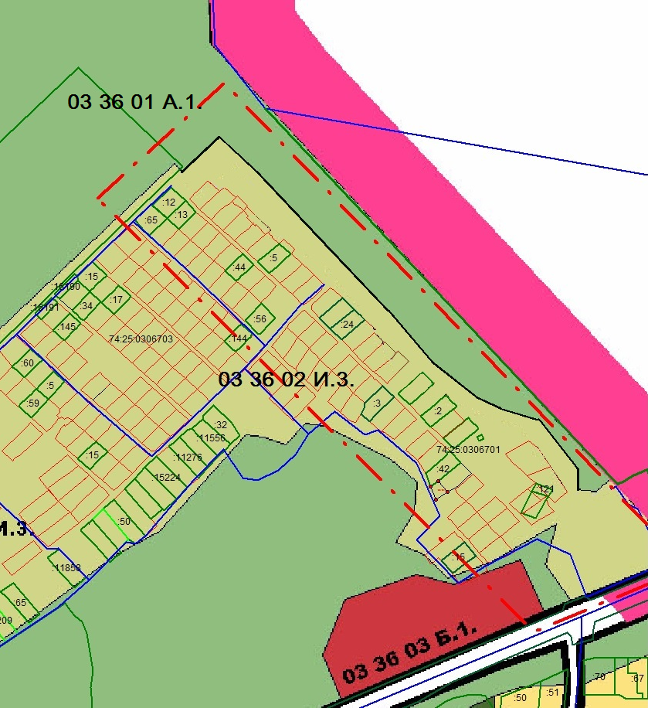

Глава Златоустовского городского округа В.А. Жилин

